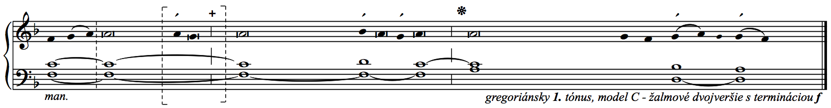
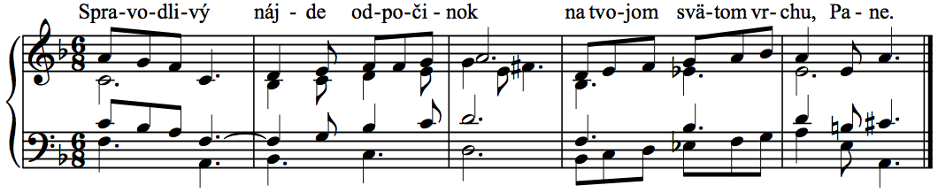
27. júna
Sv. Ladislava

text: Liturgické čítania na každý deň, SSV, 2010,
s.1288, žalm: s.1474
spracoval: Juraj Kubek, 2012
Ž 15, 2-3a. 3b-4b. 5
1.Ten, čo kráča bez poškvrny | a koná spravodlivo +
___________________ čo z úprimného srdca pravdu hovorí, _____* __ čo nepodvádza svojím jazykom, — R.

2.Čo nekrivdí svojmu blížnemu, _____________________________ * __ ani ho nepotupuje.
3.Čo ničomníka nemá za nič, _______________________________* __ ale ctí si ľudí bohaboj-ných. — R.

4.Čo nepožičiava peniaze na úrok +
___________________ a proti nevinnému sa nedá podplácať. _____* __ Kto si tak počína, | ten sa nikdy neskláti. — R.


